CESIZen
Plateforme de bien-être numérique
DOSSIER DE MAINTENANCE
Bloc de compétences 3 — Maintenir les applications en condition opérationnelle
API Spring Boot · Front Next.js · Mobile Flutter
Version 1.0 — Juillet 2026

1. Objet
Ce dossier décrit l'organisation de la maintenance de la plateforme CESIZen : supervision, gestion des tickets, mises à jour préventives, veille, procédure de réponse à incident et types de maintenance avec leurs engagements de service.

2. Supervision et monitoring
Stack en place (API). Spring Boot Actuator expose /actuator/health et /actuator/prometheus. Une stack Prometheus + Grafana + Loki (fichier compose dédié) collecte les métriques JVM, HikariCP, Tomcat et HTTP (débit, latence p50/p95/p99, erreurs).
Limite connue. Cette stack tourne sur le même hôte que l'API : si le serveur tombe, la supervision tombe avec lui. Une sonde externe (UptimeRobot / Better Stack) interrogeant /actuator/health depuis l'extérieur est recommandée pour détecter une indisponibilité totale et alerter par e-mail.
Journalisation applicative. Deux journaux métier alimentent l'audit : log_connexion (chaque tentative de connexion, succès/échec, IP, horodatage) et log_activite (audit AOP de toutes les mutations CREATE/UPDATE/DELETE).

3. Gestion des tickets (GitHub Issues)
Chaque dépôt utilise GitHub Issues comme outil de ticketing, avec des modèles de saisie guidés.
Modèles d'issue. Trois formulaires par dépôt (.github/ISSUE_TEMPLATE/) : Bug, Fonctionnalité, Question. Chacun impose des champs obligatoires (reproduction, criticité, environnement…). Les issues vierges sont désactivées ; les vulnérabilités sont redirigées vers un advisory privé.
Labels. Jeu homogène : bug, enhancement, security, dependencies, documentation, question, plus un label par composant.
Milestones. Chaque dépôt possède une milestone BL3 regroupant le reste-à-faire, avec barre de progression.

3.1 Traitement d'une issue
Chaque signalement suit un cycle de vie unique, du dépôt jusqu'à la fermeture tracée :
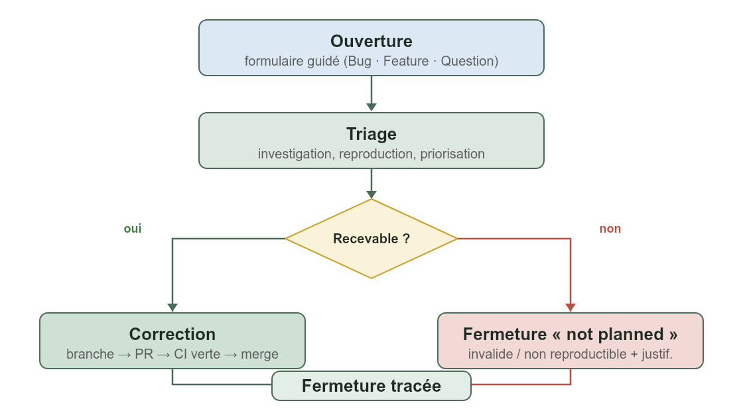
- Ouverture. L'auteur choisit un formulaire (Bug, Fonctionnalité, Question) ; les champs obligatoires garantissent un minimum d'information (reproduction, criticité, environnement). Le label correspondant est posé automatiquement.
- Triage. Un mainteneur reproduit, investigue en citant le code concerné, priorise et affecte une milestone.
- Recevable → correction. Une branche dédiée est créée, la correction passe par une pull request, la CI doit être verte, puis merge. L'issue est fermée « completed » et référencée par la PR.
- Non recevable → fermeture « not planned ». Une issue invalide, non reproductible ou déjà couverte est fermée avec une justification écrite — jamais laissée ouverte à vide. Une faille de sécurité, elle, ne passe pas par une issue publique mais par un advisory privé.
Exemples réels. Deux issues du projet illustrent ce cycle : un bump majeur cassant (react-day-picker 9→10), fermé puis neutralisé par une règle Dependabot ; et un bug d'authentification signalé, fermé « non reproductible » après vérification du code — dans les deux cas, une justification est tracée dans le fil.

4. Maintenance préventive — mises à jour
Dependabot. Configuré sur les trois dépôts, il ouvre chaque semaine des pull requests de mise à jour :
Dépôt | Écosystèmes | Particularités
api_zen | Maven, Docker, github-actions | Groupes jjwt et jackson (bumps solidaires)
cesizen_web | npm, github-actions | Groupes react/next ; ignore les majeures de react-day-picker (cassantes)
cesizen_mobile | pub, github-actions | —
Procédure de traitement. Une PR Dependabot est mergée uniquement si la CI est verte. Une montée majeure cassante (ex : react-day-picker 9→10) est fermée et, si récurrente, neutralisée par une règle ignore dans dependabot.yml. Les artefacts d'un même BOM sont groupés pour éviter les bumps partiels dangereux.
Scans continus. Trivy et Gitleaks tournent à chaque push et chaque nuit ; OWASP Dependency Check effectue un scan NVD approfondi nocturne sur l'API. Toute CVE CRITICAL/HIGH corrigible fait échouer la CI.

5. Veille technologique
La veille s'appuie sur des sources ciblées : spring.io/blog et les GitHub Releases (backend), nextjs.org/blog et le changelog Vercel (front), flutter.dev et pub.dev (mobile), et pour la sécurité OWASP, CVE Mitre et la base d'avis GitHub. Le suivi passe par l'abonnement (Watch) aux dépôts des dépendances critiques et par Dependabot, qui matérialise automatiquement les nouvelles versions. Trois fiches de veille détaillées accompagnent ce dossier.

6. Procédure de réponse à incident
- Détection. Alerte Dependabot, échec de scan sécurité, logs anormaux (log_connexion / log_activite), ou signalement utilisateur via une issue.
- Isolation. Couper le service concerné si nécessaire ; en cas de compromission de token, rotation du secret JWT (invalide tous les tokens).
- Analyse. Examiner les journaux d'activité et de connexion pour délimiter l'impact.
- Correction. Patch → pull request → CI verte → redéploiement.
- Communication. Notifier les utilisateurs si des données personnelles sont concernées.
- RGPD. Notification à la CNIL sous 72 h en cas de violation de données personnelles.

7. Types de maintenance et engagements

7.1 Maintenance préventive
Anticiper les défaillances avant qu'elles ne surviennent. Incluse dans le forfait de maintenance.
- Mises à jour hebdomadaires des dépendances (Dependabot) sur les trois dépôts.
- Scans de sécurité nocturnes (Trivy, Gitleaks, OWASP Dependency Check).
- Revue mensuelle des journaux de connexion à la recherche d'anomalies.
- Vérification de la disponibilité via la sonde externe.
- Audit SonarCloud trimestriel.

7.2 Maintenance corrective
Criticité | Définition | Prise en charge (SLA) | Résolution visée
Bloquante | Service indisponible ou faille exploitable | 4 heures ouvrées | 24 heures
Majeure | Fonctionnalité inutilisable, sans contournement | 1 jour ouvré | 72 heures
Mineure | Anomalie avec contournement possible | 3 jours ouvrés | Prochaine version
Cosmétique | Défaut d'affichage sans impact fonctionnel | — | Selon disponibilité
Dans le périmètre : bugs introduits par les développements réalisés sur CESIZen.
Hors périmètre : pannes de l'hébergeur, failles de composants tiers non encore corrigées en amont, indisponibilités de services externes (Vercel, Supabase), et toute anomalie causée par une modification effectuée par le client.

7.3 Maintenance évolutive
Ajout de fonctionnalités ou adaptation à un nouveau besoin. Facturée au temps passé, hors forfait.
Élément | Valeur indicative
Tarif journalier moyen (TJM) — développeur | 450 € HT / jour
Tarif journalier moyen (TJM) — chef de projet | 600 € HT / jour
Unité de facturation minimale | 0,5 jour
Forfait maintenance préventive + corrective | 350 € HT / mois
Mode de contractualisation.
- 1. Le besoin est formalisé par une issue GitHub (modèle « Fonctionnalité »), avec ses critères d'acceptation.
- 2. Un chiffrage en jours-homme est produit et soumis au client.
- 3. Après validation écrite (bon de commande), la tâche est affectée à une milestone.
- 4. La livraison suit le processus standard : branche dédiée, pull request, CI verte, revue, merge, déploiement.
- 5. La recette est prononcée par le client sur la base des critères d'acceptation de l'issue.
Le contrat de maintenance est conclu pour une durée de 12 mois, reconductible tacitement, résiliable avec un préavis de 2 mois. Les évolutions sont priorisées conjointement lors d'un comité de pilotage trimestriel.
Les montants ci-dessus sont donnés à titre d'hypothèse pédagogique et n'engagent aucune partie.

8. Conclusion
La maintenance de CESIZen repose sur l'automatisation (Dependabot, scans, CI) et sur une traçabilité complète (issues, milestones, journaux d'audit). La supervision est opérationnelle, avec une amélioration identifiée — la sonde externe — pour couvrir le cas de l'indisponibilité totale. Les procédures d'incident et les engagements de service sont documentés et reproductibles.

